练闯考九年级物理下学期教材习题参考答案（人教版第19-22章，word版）
第十九章 生活用电
第1节 家庭电路
1．如图所示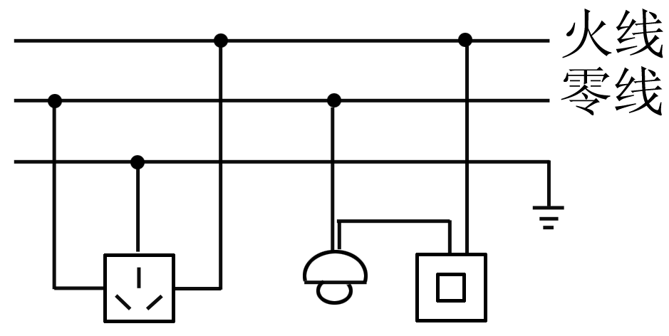
2．指示灯与开关是串联的，电路如图所示．
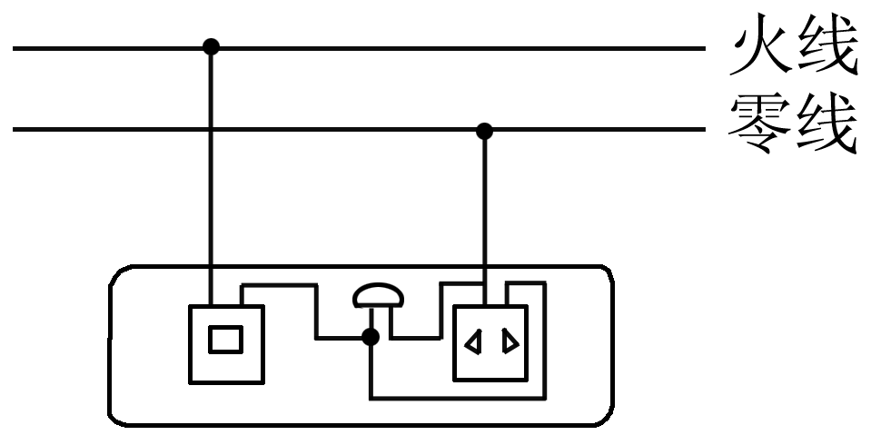
3．试电笔内部的电阻约一百万欧，即R＝10⁶ Ω.接触火线时流过试电笔的电流为I＝＝＝2.2×10^{－4} A．25 W的灯正常工作时的电流I′＝＝＝0.11 A，＝＝.
4．空气开关是安装在干路的火线上，空气开关断开时，用电器与火线脱离，可防止触电．
第2节 家庭电路中电流过大的原因
1．甲中造成电流过大的原因是接入电路的用电器的总功率过大；乙中造成电流过大的原因是短路．
2．电焊机工作时的输出电流为I＝＝＝50 A．故应选横截面积为10 mm²，安全载流量为68 A的输出导线．
3．电阻较大的材料作保险丝，当电流过大时，由Q＝I²Rt可知，相同时间内产生的热量多；材料的熔点低，是为了在电流过大时更快到达熔点而切断电路．
第3节 安全用电
1．开关接在火线与灯泡之间，当开关断开时，灯泡与火线脱离，人接触灯泡不会导致触电．如果开关接在零线与灯泡之间，开关断开时，火线仍与灯泡连接，人接触灯泡仍可接触到火线，会导致触电．
2．不接触低压带电体，不靠近高压带电体；更换灯泡或移动用电器时应断开开关；不弄湿用电器，不损坏绝缘层；用电器外壳应接地等．
3．某处短路时，与甲地间的两根输电线的总电阻为R＝＝＝6 Ω
输电线的总长度为L＝＝30 km.
短路处到甲地的距离S＝＝＝15 km
第二十章 电与磁
第1节 磁现象 磁场
1．方法1：指向性判定：用细线将两钢棒悬挂起来，多次拨动它们，若最终停下来总是一端指北，一端指南，则有磁性，否则无磁性．
方法2：一根去接触另一根的中部，若被吸引，则另一根无磁性；若不吸引，则另一根有磁性．
2．如图所示.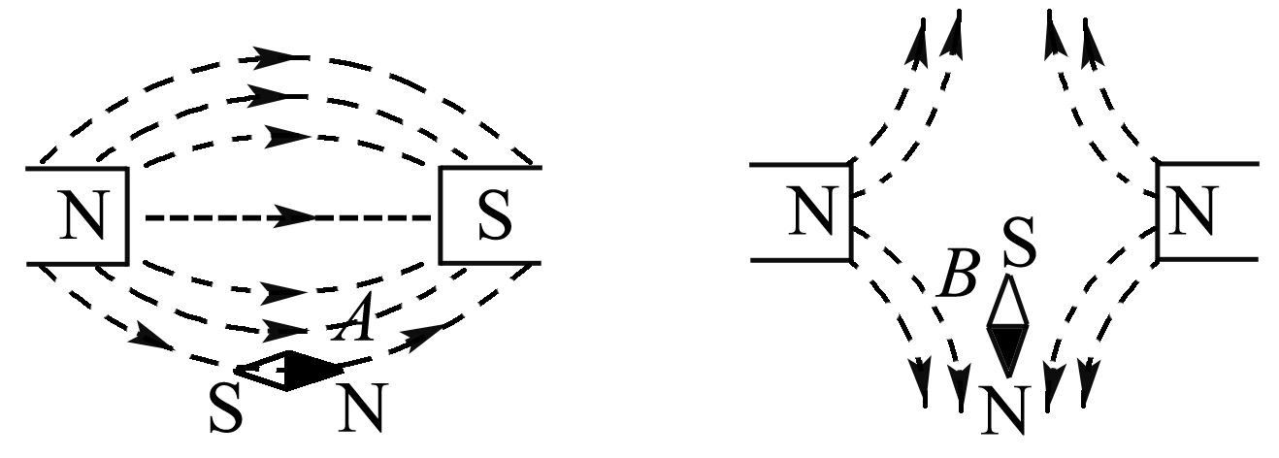
3．针尖是N极．
4．指南针静止时，N极指的是地理位置的北方．地磁北极在地理的南极附近，因为地面上静止的小磁针N极指北方，表明地磁的磁感线是指向北方的，即从南方出来．而磁感线总是从磁体的N极出来，所以地磁的N极在地理的南方．
第2节 电生磁
1．如图所示．
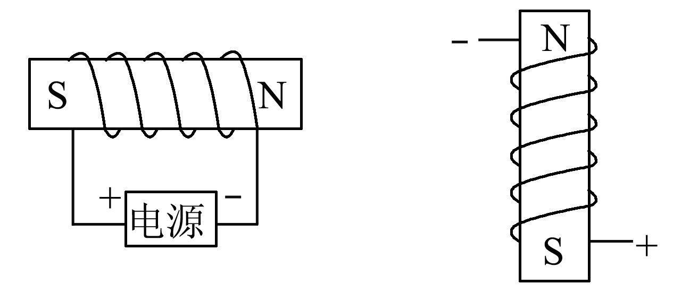
2．如图所示．
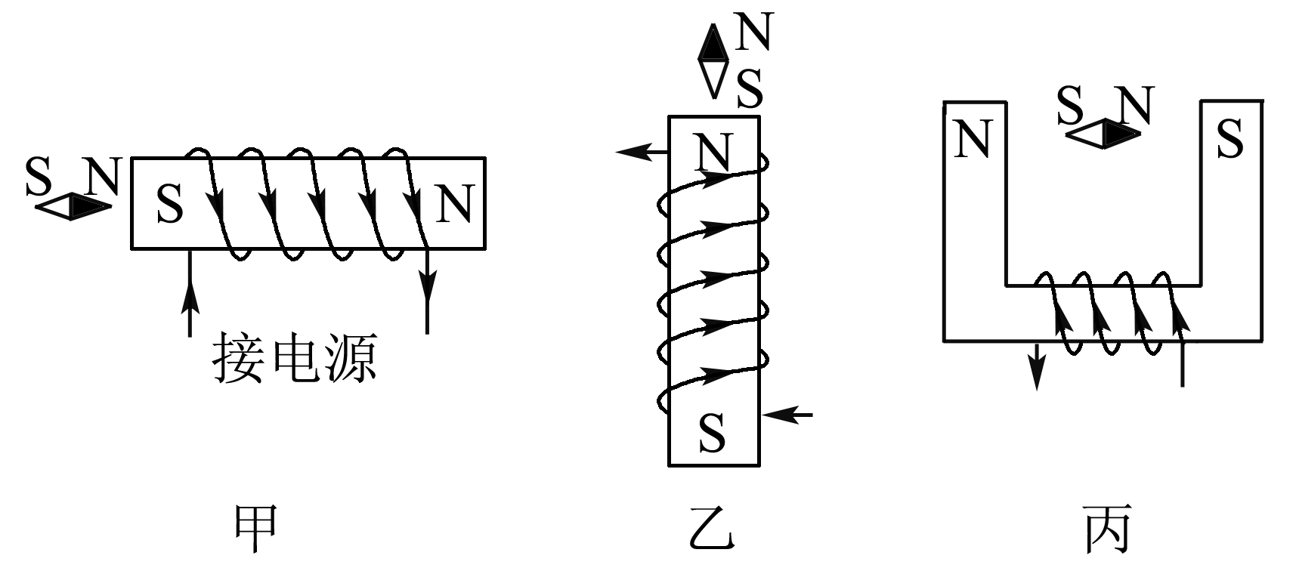

3．开关S闭合后，位于螺线管右侧的小磁针的N极指向将变为水平向右．
4．螺线管会转动一定角度才停下来．
5．牵牛花的缠绕方向与生长方向的关系可以这样确定，用右手握住缠绕的树干，让四指弯曲的方向与缠绕的方向一致，大拇指所指的方向即为生长方向，这与螺线管中电流方向与北极方向的关系相同．不同植物这种关系不一定相同．
第3节 电磁铁 电磁继电器
1．水位达到A时，电磁铁通电，衔铁被吸下，红灯与电源接通，红灯亮，水位不到A时，电磁铁不通电，没有磁性，弹簧将衔铁左端下拉，右端接触上面的动触点，绿灯与电源接通，绿灯亮．
2．水银是导电的，当水银面上升到温度计中金属丝下端的温度时，电磁铁与电源接通，有磁性，将电铃所在电路有动触点的衔铁向左吸过来，电铃的电路接通，电铃响起来，发出警报．
3．如图所示．
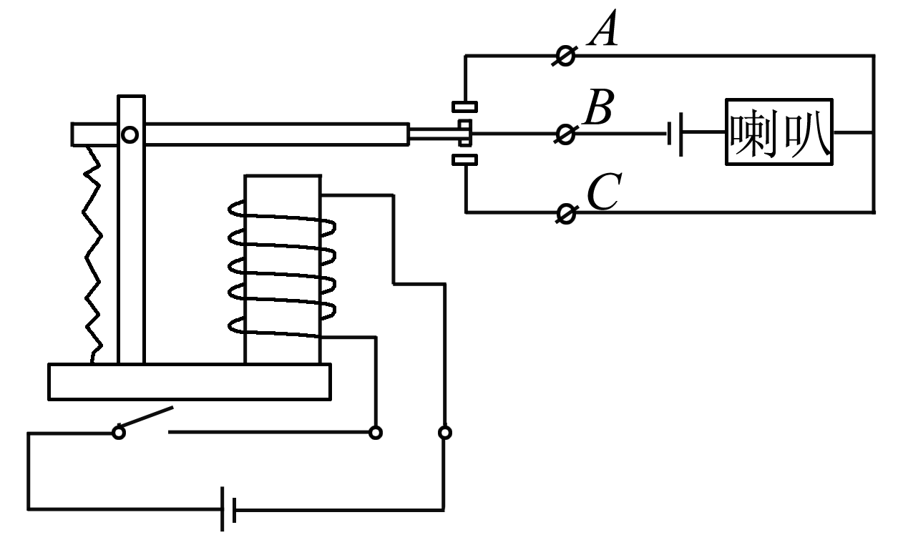
4．当变阻器的滑片P向左滑时，变阻器接入电路的电阻减小，电磁铁磁性增强，巨磁电阻(GMR)的电阻值减小，灯变亮．
第4节 电动机
1．通电导体在磁场中受到的作用力的方向与电流的方向和磁场的方向有关．
2．电动机主要由磁极和线圈两部分组成，换向器由两个能和线圈的转轴一起转动的金属半环组成，它的作用是当线圈刚转过平衡位置时自动地改变线圈中的电流方向．
3．I＝＝＝25 A.
连续工作2 h消耗的电能W＝Pt＝5. 5 kW·2 h＝11 kW·h

4．如图所示(也还有其他方法)．
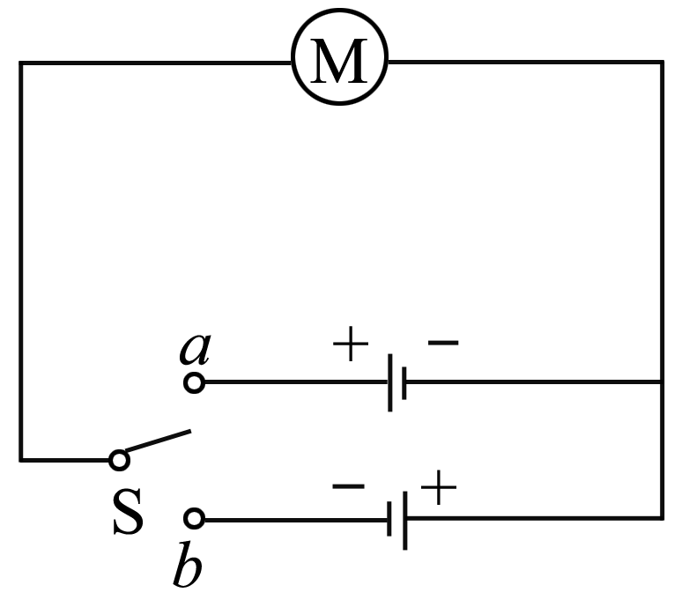

第5节 磁生电
1．后两种情况下的导体都做切割磁感线运动，都会产生感应电流．
2．发电机由磁极和线圈两个主要部分构成．它的电能是线圈在磁场中做切割磁感线运动，将机械能转化为电能获得的．它的电能提供给用电器，使用电器工作．
3．手电筒灯泡发光稳定，不闪烁；手摇发电机使灯泡发光时，灯泡会不停地闪烁．这是因为手电筒的电源是直流电，电流的大小和方向都不变，而手摇发电机提供的是大小方向都发生改变的交流电．
4．对着动圈式话筒讲话时，膜片随着声波振动，带动与膜片相连的轻质线圈摇动，线圈套在永磁体上，振动时切割永磁体的磁感线，产生感应电流，将声音信号转换成电信号．
5．我国交流电的频率是50 Hz，电流方向每秒改变50次．
6．汽油发电机是靠汽油机带动，将内能转化成了电能，风力发电机靠风力带动，将风能(机械能)转化为电能．
第二十一章 信息的传递
第1节 现代顺风耳——电话
1．听筒中的膜片也会同步地向左、向右运动．
2．磁生电的耳机是话筒，电生磁的耳机是听筒．
3．“学”字的电码是“1331”，“1”用点划表示应有“、一一一一”若用“0”和“1”表示点划，则“1”应表示为“01111”同理“3”应表示为“00011”，所以“学”字的数字码应为“01111000110001101111”．
第2节 电磁波的海洋
1．它们都能发生电磁波．因为它们有的是间歇工作，电流时通时断，变化的电流会激发电磁波．有的会对接收电磁信号的装置产生干扰．
2．由题图可知电台发射的最高频率的电磁波的频率为106MHz＝1.06×10⁸ Hz.线路中电流方向每秒变化1.06×10⁸次．
3．红外线走的路程s＝ct＝3×10⁸ m/s×2.8×10^{－7} s＝84 m．目标与仪器之间的距离L＝＝＝42 m.
第3节 广播、电视和移动通信
1．(1)射频电流的频率为1008kHz，音频电流的频率为400Hz.
(2)收音机接收到空中电磁波的频率为1008kHz.
2．移动电话的信号要靠基地台传递和放大，在上海给北京用户通话时，基地台转接的次数增多，因而费用更高．
第4节 越来越宽的信息之路
1．卫星电话是用电磁波传递信号的，信号延迟时间为
t＝＝2×＝0.24 s.
2．接打手机是微波通信；卫星电视是卫星通信；有线电视有的是利用光纤传输的，是光纤通信；互联网上发送电子邮件是网络通信．
3．略．
第二十二章 能源与可持续发展
第1节 能源
1.
一次能源 | 柴薪、煤、石油、天然气、风能、水能、太阳能、地热能
二次能源 | 电能
化石能源 | 煤、石油、天然气
2.蒸汽机是将内能转化为机械能，它将人类从靠人力、畜力的劳动生产中解放出来，电能可以通过各种其他形式的能的转化而获得，获得的途径广泛，对满足日益增多的能源需要具有重要意义，电能的输送也极其方便．电能的使用领域广泛，与人类生产、生活联系更加紧密．
3．一般家庭的电源使用情况经历了从柴薪到煤，再到煤气、天然气、电的变化过程，现代人均能量消耗的数量呈逐年增大的趋势．
第2节 核能
1．原子是由原子核和核外电子组成；原子核由质子和中子组成，原子通常呈电中性，原子核带正电，电子带负电，质子带正电，中子不带电．
2．原子核相当于绿豆．
3．核反应堆释放核能是缓慢、平稳的，原子弹是剧烈、迅猛地释放核能，它们相同之处都是原子核的裂变，都是链式反应．
4．质量较小的原子核在超高温下结合成质量较大的原子核叫聚变．利用核聚变制成了氢弹，核聚变能量释放速度不可控是急需解决的问题．
5.→→→

第3节 太阳能
1．因为煤、石油、天然气都是由远古的动物、植物变化而成的．植物通过光合作用将太阳能转化为化学能储存起来，动物以植物为食物，储存能量，也是间接地储存太阳能．所以煤、石油、天然气都是来自太阳能，而太阳能是太阳内都不停息的聚变释放出的能量．
2.→→→→
3.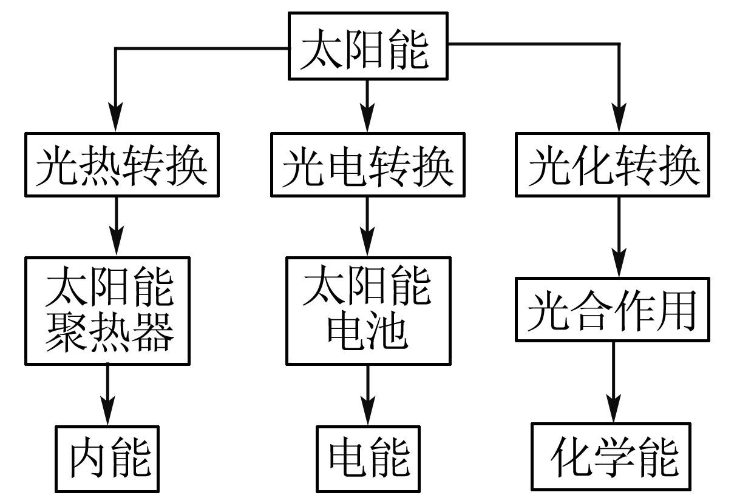
4．太阳能电池能量丰富、洁净、无污染．目前适用于光伏发电、卫星上的太阳能电池板供电等．
第4节 能源与可持续发展
1．能量的转化和转移具有方向性．
2．水能、风能、太阳能是可再生能源，其余的是不可再生能源．
3．从不同类型的发电可以得出不同的认识．
4．能源的利用过程中有很多就伴随着废气、温室气体的排放，利用能源生产的过程中也还有废气、废水等的排放．所以，“节能”本身就能够促进“减排”．
5．我国西北地区太阳能、风能资源丰富，长江流域水能资源丰富．

